第1页
nRF51系列参考手册
1.1版
nRF51系列超低功耗系统芯片解决方案为您提供了一系列
2.4 GHz无线技术产品。 nRF51系列，你有多元化的选择
设备包括嵌入式蓝牙®低能量和/或ANTTM
协议栈以及使您能够开发自己的开放偏差CES
专有无线协议栈和生态系统。
nRF51系列结合了北欧半导体的领先2.4 GHz收发器
一个强大的，低功耗的基于ARM®Cortex-M0技术内核，
射程外设和内存选项。 PI n和代码兼容的设备
nRF51系列为您提供最灵活的平台，为所有的2.4 GHz无线
的应用程序。
保留所有权利。
全部或部分复制禁止未经事先书面许可的版权持有人。
2013-03-08

第2页（ 175页）
nRF51系列参考手册v1.1
免责声明
Nordic半导体保留权利作出更改，恕不另行通知产品提高了可靠性，功能或设计。
北欧半导体导体ASA不承担任何责任的应用或使用任何生命支持应用程序或电路此处描述的。
Nordic半导体公司的产品并非设计用于生命支持设备，设备或系统
在这些产品的故障预期会导致人身伤害。
北欧半导体ASA客户使用或销售这些产品在此类应用中使用，他们这样做是他们自己的风险，并同意完全赔偿Nordic半导体等造成的损失（不当使用或销售）。
联系方式
对于您最近的经销商，请参阅http://www.nordicsemi.com 。
有关产品更新，下载和技术支持的信息可以通过访问我们的主页，我的主页帐户。
修订历史
日期版本说明
2013年3月1.1更新DC / DC转换器设置
说明在第11章1节1.1
第36页。
•第16.1.8的更新值
第73页上。
2013年1月1.0首次发布
主要办公联系：
电话： +47 72 89 89 00
传真： +47 72 89 89 89
奥托Nielsens127052特隆赫姆
挪威
邮寄地址： Nordic半导体
邮政信箱2336盒
7004特隆赫姆
挪威

第3页（ 175页）
nRF51系列参考手册v1.1
1关于本文件
本参考手册是nRF51支持的所有模块和外围设备的功能描述
其后所有nRF51片上系统（ SoC）器件，是一种常见的文件。
注： nRF51 SoC器件可能不支持在此描述的所有模块和外设
文件和一些其实现的模块可以具有简化的功能集。请参考nRF51设备的个别产品规格上的支持功能的详细信息设置，电气和机械规格，特殊应用的信息。
1.1书写惯例
本参考手册的排版规则如下一组，以确保该文件是一致的和容易来阅读。以下书面约定：
控制台命令和事件名称，位状态都写在Consolas.。
引脚名称和引脚信号条件都写在bold.。
•文件名和用户界面组件都写在semi-bold.。
•内部交叉引用斜体字写在半大胆。
•参数占位符书面在斜体定期字体。例如，语法
描述将被写入SetChannelPeriod的： SetChannelPeriod （ CHANNELNUMBER
MessagingPeriod ）。
•固定参数都写在普通的文本字体。例如，一个语法描述
将被写入SetChannelPeriod作为数据： SetChannelPeriod （0 ，周期） 。
1.1.1外设命名和缩写
每一个外围设备具有唯一的名称或缩写由一个单一的字构成的，例如定时器。此名称
标明在括号在PE ripheral章标题。此名称将被用于识别CMSIS外围设备。
周边实例名称，这是不同的FR OM外围的名称，使用外围设备的名称，后跟一个编号的后缀，从0开始，例如，定时器0 。后缀是正常
仅用于如果一个外设可以被实例化多过一次。也可用于外围实例名称CMSIS的标识外设实例。

第4页（ 175页）
nRF51系列参考手册v1.1
1.1.2寄存器表
个人使用寄存器表寄存器描述。在这些表中建立了两个部分组成。
第一三行，蓝色阴影部分是：描述不同字段中寄存器位置和大小。
第四行是绿色阴影：描述字段的更多细节。
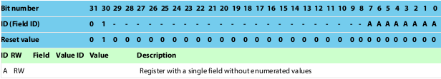
表1：单个字段寄存器表
1.1.2.1字段和值
ID （现场ID ）行指定属于不同的领域在寄存器的位。
ID （现场ID ）也可以指定常数。相关的位读为'1'或在此行中写1操作时必须写为'1' 。
同样，'0'意味着相关的位读或写为必须为'0' 。
“ - ”该字段被保留，它是内容不明确的，并且必须写的n为'0' ，以确保前进的方式
的相容性。如果寄存器分为多个字段，为每个字段指定一个独特的领域名称字段列。
如果一个字段的枚举值，那么每一个超值的无线会确定了一个独特的ID值和ID值列。
当值约可取代的单比特位字段，但是省略“值ID ”
布尔类型枚举范围，例如，真，假，禁用，启用，开，关，等等。
“值”列，可以填充在以下方面：
•个人枚举的值，例如， 1， 3 ， 9。
•范围值，例如[0 .. 4] ，也就是，所有的值，包括0和4 。
•隐的值。如果没有值将显示在“值”列中，所有位组合
支持，或者该字段的翻译！离子和限制在文本中描述
代替。
位： 31302928272625242322212019181716151413121110 9 8 7 6 5 4 3 2 1 0
ID （现场ID ） 0 1 ---------------------- AAAAAAAA
复位值 0 1 0 0 0 0 0 0 0 0 0 0 0 0 0 0 0 0 0 0 0 0 0 0 0 0 0 0 0 0 0 0
ID RW字段值的ID值说明
Â RW注册一个枚举值的单场没有

第5页（175页）
如果是密切相关的两个或多个字段，值ID值，说明为所有，但可以省略
第一个字段。后续字段无线会用“..”表示继承。
TA BLE与多个领域的寄存器表2例
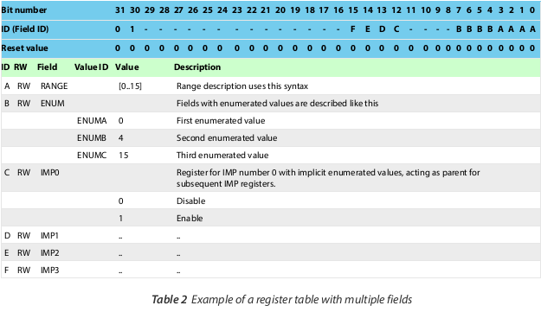
位号 3130 29 28 272625 2423222120 191817161514131211109876543 21 0
ID（现场ID） 0 1-------------- FEDC---- BBBBAAAA
复位值 0 0 0 00000000000000 00 00 00 00 00 00 00 0
ID RW字段值的ID值说明
A RW 范围[0 .. 15]范围描述使用此语法
B RW ENUM枚举值的字段都这样描述
ENUMA第一枚举值
ENUMB4第二枚举值
ENUMC15第三枚举值
Ç RW IMP0 0隐枚举值，作为主IMP寄存器的分支
0关闭
1启用
D RW IMP1.. ..
E RW IMP2.. ..
F RW IMP3.. ..

第6页（175页）
2系统概述
nRF51系列系统芯片（SoC）设备上嵌入了一个功能强大且低功耗ARM®CortexTM-M0
处理器，与我们行业领先的2.4 GHz射频收发器。结合非常灵活的正交电源管理系统和可编程外设互连（PPI）事件系统，nRF51系列，使您可以超低功耗无线解决方案。
nRF51系列提供的引脚兼容蓝牙低功耗专有的2.4 GHz设备的选项，
ANTTM解决方案，使您可以自由使用该技术开发无线系统使您的应用程序效果最佳。
我们独特的内存和硬件资源保护系统可以让你嵌入式协议栈运行在同一处理器上，尽可能避免相互干扰应用程序和堆栈。

第7页（175页）
nRF51系列参考手册v1.1
2.1框图
图1说明了系统的整体。白色的箭头表示共享物理引脚的信号
黑色是其他信号。
图1框图

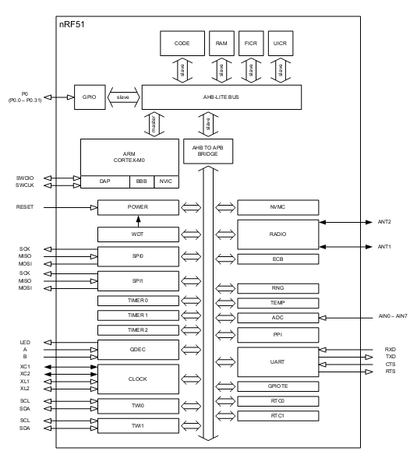

第8页（ 175页）
2.2系统块
2.2.1基于ARM®CortexTM-M0
低功耗的32位嵌入式CPU在所有nRF51系列设备。基于ARM®CortexTM-M0
有一个16位指令集的32位扩展（的Thumb-2 ®技术） ，提供高密度代码
用小的内存占用。通过使用一个单周期32位乘法器，一个3级流水线和嵌套
向量中断控制器（NVIC） ，ARM®CortexTM-M0 CPU使得程序执行简单而高效。
ARM ® Cortex微控制器软件接口标准（CMSIS ）硬件抽象层
ARM ® Cortex-M处理器系列的实施和M0 CPU 。代码向前兼容
基于ARM®Cortex - M3为基础的设备。
2.2.2 2.4 GHz无线电
nRF51系列超低功耗的2.4 GHz GFSK射频转录sceiver的设计和优化工作在
全球为2.400 GHz到2.4 835 GHz的ISM频段。可配置的无线电调制模式和
数据包的结构，使收发信机能够与蓝牙低功耗（BLE） ， ANT-TM， Gazell ，
增强型ShockBurstTM，以及一系列其他2.4 GHz的协议实现。
该收发器接收和发送数据到和从系统内存。它存储的内容即使启用了加密，所有数据包数据管理灵活，高效。
2.2.3电源管理
nRF51系列电源管理系统是逻辑的，高度灵活，只有简单的ON或OFF的管理模式。
在系统关闭模式，一切都断电，但部分的RAM可以保留。
设备状态可以改变系统通过复位或唤醒所有的GPIO 脚。当待机模式，系统所有的功能块都可以访问每个剩余功能块
在空闲模式下，只在需要时进入RUN模式。
2.2.4 PPI系统
可编程外设互联（ PPI ）使不同的外设自主互动。 PPI提供了一种机制
自动触发一个外围作为结果发生的事件在另一个中的任务。连接任务通过PPI通道的事件。
2.2.5调试器支持
2针串行线调试接口（作为调试访问端口）提供
（ BBB ）基本分局缓冲区灵活而强大的机制，非侵入性的结合程序代码调试。添加断点这INCLUD ES的代码，执行单步，
捕获指令跟踪的部分代码的执行流程。

第9页（175页）
3 CPU
低功耗的ARM®CortexTM-M0
32位嵌入式CPU在所有nRF51系列设备。基于ARM®CortexTM-M0
有一个16位指令集的32位扩展（的Thumb-2®技术），提供高密度代码
用小的内存占用。通过使用一个单周期32位乘法器，一个3级流水线和嵌套
向量中断控制器（NVIC），ARM®CortexTM-M0 CPU使得程序执行简单而高效。
基于ARM®CortexTM-M0微控制器软件接口标准（CMSIS）硬件抽象层
基于ARM®CortexTM-M处理器系列的实施和M0 CPU。代码向前兼容
基于ARM®CortexTM-M3的设备。
欲了解更多信息嵌入式基于ARM®CortexTM-M0 CPU，请参阅
www.arm.com/products/processors/cortex-m/cortex-m0.php.

4 内存图
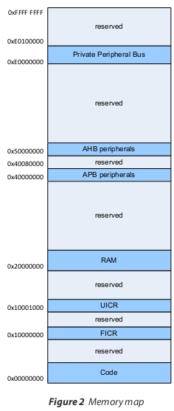
第10页（175页）
4内存
图2内存映射
4.1功能描述
nRF51系列的所有内存块中的寄存器被放置在一个共同的存储器映射。
4.1.1存储器类别
主要有三个类别的内存：
•代码存储器
•随机存取，存储器（RAM）
•外设寄存器（PER）
此外，还有一个信息块（FICR），其中包含只读参数描述配置
的设备和其他信息块（UICR），可以由用户配置的详细信息。
0x00000000 代码
0x10000000 FICR
0x10001000 UICR
0x20000000 RAM
0x40000000 APB外设
0x40080000 保留（为以后扩展用）
0x50000000 AHB外设
0xE0000000 专用的外设总线
0xE0100000 保留
0xFFFF FFFF 最大地址

